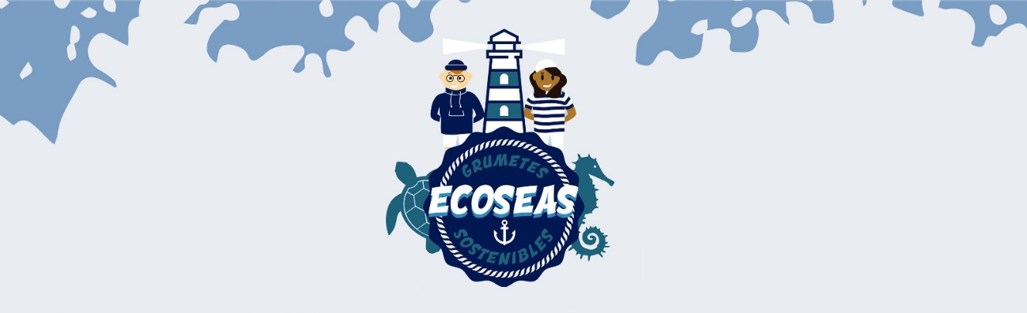
AUTORIZACIÓN PATERNA PARA PARTICIPAR EN EL CONCURSO “GRUMETES SOSTENIBLES” (ECOSEAS)

Yo, D./Dña. ………………........................................................, con documento NIF ........................... y residencia en ………………………………………………………………….., autorizo a mi hijo/a …………………………………………………………………….., a participar en el Concurso de dibujo “Grumetes Sostenibles (ECOSEAS)” de la Cooperativa de Armadores de Pesca del Puerto de Vigo (ARVI).
Con la firma de la presente autorización, acepto expresamente en su totalidad las bases del Concurso, la política de Protección de Datos y la cesión de la obra.

Edad del niño/a: ………………………………………
Número de teléfono (teléfono habitual): …………………………………………………………………

En ………………………………………………, a ……………de ………………………………. de 2020.
Firma (podrá ser firma escrita o firma digital)

Plazo y forma de presentación de propuestas
El plazo para participar y remitir propuestas al concurso “Grumetes Sostenibles (ECOSEAS)”, dará comienzo el 30 de abril de 2020 a las 00:00 horas y terminará el 31 de mayo de 2020 a las 23:00 horas.
Los trabajos serán remitidos por email al correo electrónico concurso.grumetes@arvi.org
Para más información, visitar www.arvi.org/ecoseas
* El presente concurso se desarrolla dentro del proyecto “Children for a sustainable sea / Grumetes sostenibles (ECOSEAS)” de la Cooperativa de Armadores de Pesca del Puerto de Vigo, con la colaboración de la Fundación Biodiversidad, del Ministerio para la Transición Ecológica y el Reto Demográfico, a través del Programa pleamar, cofinanciado por el FEMP.

